# ¿Qué es y cómo hacer un análisis de riesgos? (con ejemplos)

Una de las mejores prácticas que pueden existir en la gestión de cualquier empresa es el análisis de riesgos. Esta es una herramienta muy útil para cualquier proyecto o proceso que pueda tener un gran impacto en tu organización, independientemente de su repercusión económica.

En este artículo te mencionaremos algunos de los modelos más utilizados para el análisis de riesgos, su relevancia y cómo implementar uno con nuestra plantilla gratuita.

## ¿Qué es un análisis de riesgos?

Es una herramienta de prevención con la que puedes pronosticar las amenazas con potencial de afectar el desempeño de algún proceso (cambio, escalada, proyecto o incursión). La idea es que tengas un plan por adelantado para gestionar lo que podría impactar de manera negativa en tu trabajo.

[<< Evalúa y mitiga los riesgos de tus proyectos [Plantilla gratis] >>](https://blog.hubspot.es/cs/c/?cta_guid=20c5da53-3894-456d-9901-18e680d25c45&signature=AAH58kH5lEp08VPoTlgWkC-5hFLtXCRpyw&pageId=34710653834&placement_guid=8b9e005b-e566-4684-87ad-6300c9833b7f&click=4b8e2a32-7f8e-496c-a83d-1c4abe6056fc&hsutk=&canon=https%3A%2F%2Fblog.hubspot.es%2Fmarketing%2Fanalisis-de-riesgos&portal_id=53&redirect_url=APefjpHbdkthBfG1uOsDJ7TOYzyD18qcTIlOxr5Z1Ibx-fbFQVHyJ2dQwLd8R4NSOkBieMcu0JKgFCXpVLkpCeM-oVkIcySRNq5faz77PnuI3LQ6qch1Ua8YvJKFXCXLPmO338B1i1SqV5Jb4EnqGSk7w9uq8xLJsXApJByIAwXWC_38SZhcJLs&hubs_signup-url=blog.hubspot.es/marketing/analisis-de-riesgos&hubs_signup-cta=cta_button&hubs_post=blog.hubspot.es/marketing/analisis-de-riesgos)

### ¿Para qué sirve un análisis de riesgos?

Aunque un análisis de riesgos no impedirá que algo salga mal, sí será útil para [gestionar correctamente los problemas](https://blog.hubspot.es/sales/gestion-de-riesgos) que surjan en la empresa y así tener un panorama realista que considere tanto lo positivo como lo negativo. En breve, un análisis de riesgos fomenta una mayor confianza entre los involucrados ya que da certeza de que las decisiones y acciones a emprender están cuidadosamente valoradas.

Además, el análisis de riesgos te permitirá crear [planes de contingencia](https://blog.hubspot.es/sales/plan-contingencia-empresas) en caso de cualquier contratiempo opuesto a lo que planeaste, lo cual facilitará reaccionar adecuadamente y ejecutar acciones posteriores para superar el inconveniente.

## **Tipos de análisis de riesgos**

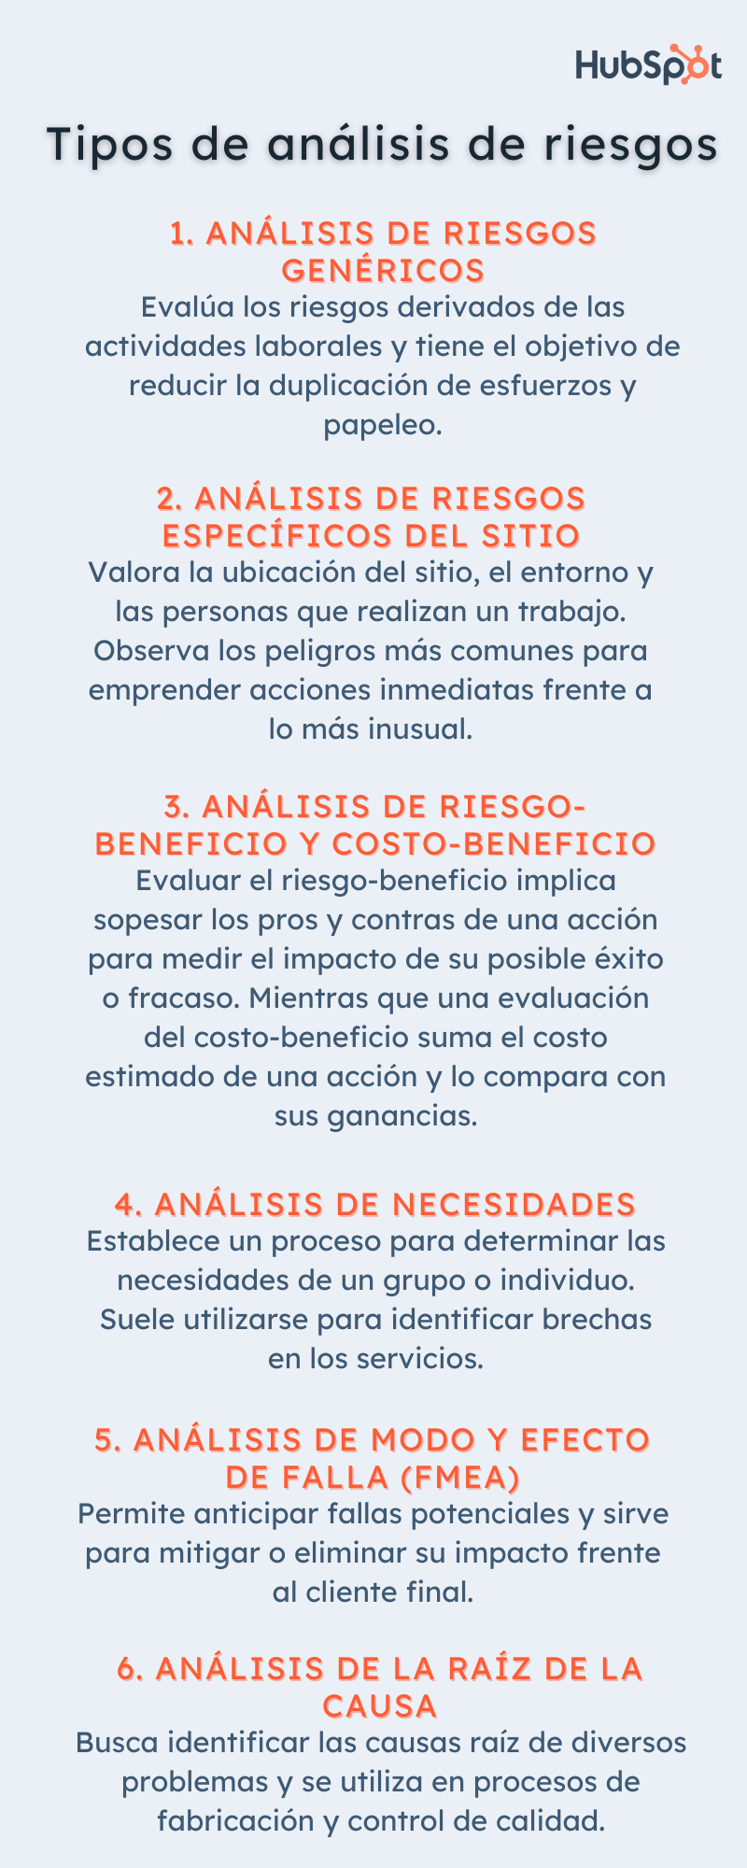

Conocer los tipos de análisis de riesgos te permite crear un mapa de riesgos de tu empresa donde identifiques los peligros inminentes y cómo manejarlos. Además, deben proponer la acción más indicada para reducir el riesgo. Los tipos de evaluaciones que existen son:

### 1. Análisis de riesgos genéricos

Este tipo de análisis evalúa los riesgos derivados de las actividades laborales y tiene el objetivo de reducir la duplicación de esfuerzos y papeleo. Se utiliza cuando una actividad puede llevarse a cabo en diferentes áreas del lugar de trabajo u otros sitios externos.

Si bien los riesgos de una actividad de trabajo pueden ser comunes, los cambios en el entorno pueden afectar o aumentar los niveles de riesgo; o también pueden sumarse nuevos peligros.

### 2. Análisis de riesgos específicos del sitio

Este tipo de evaluación tiene en cuenta la ubicación del sitio, el entorno y las personas que realizan un trabajo. Esta puede ser cualitativa o cuantitativa y aunque puede realizarse con una plantilla genérica de evaluación de riesgos, debe terminar con un análisis más específico que sea adecuado y suficiente para los peligros existentes.

Una de las grandes ventajas de este tipo de análisis de riesgos es que un evaluador puede observar tanto los peligros más comunes y emprender acciones inmediatas frente a lo más inusual.

### 3. Análisis de riesgo-beneficio y costo-beneficio

Los elementos y escenarios de un análisis de riesgo-beneficio se evalúan y clasifican según el impacto de su posible éxito o fracaso e implican sopesar los pros y contras de una acción. Mientras que una evaluación del costo-beneficio suma el costo estimado de una acción y lo compara con sus ganancias. Este es uno de los tipos de análisis de riesgo más comunes en los negocios y ayuda a las organizaciones a tomar decisiones más inteligentes que consideren valores pragmáticos y económicos.

### 4. Análisis de necesidades

Este análisis establece un proceso para determinar las necesidades de un grupo o individuo. Suele utilizarse para identificar brechas en los servicios, y puede realizarse por medio de encuestas, grupos focales o entrevistas.

### 5. Análisis de modo y efecto de falla (FMEA)

Este método de análisis de riesgo se utiliza para identificar posibles defectos o errores en un proceso o sistema, para después evaluar los riesgos asociados con las deficiencias detectadas. Suele usarse mayormente en procesos de fabricación e ingeniería, pues permite anticipar fallas potenciales y sirve para mitigar o eliminar su impacto frente al cliente final.

### 6. Análisis de la raíz de la causa

Este es un tipo de análisis de riesgo que busca identificar las causas raíz de diversos problemas y se utiliza en procesos de fabricación y control de calidad. Sin embargo, también ayuda a las empresas a identificar y corregir las causas subyacentes de los problemas para que no vuelvan a ocurrir.

### Las vertientes de análisis de riesgos

#### **El análisis cualitativo de riesgos**

Es el análisis idóneo cuando no tienes acceso a muchos datos para calificar el riesgo, sino que optas por una valoración un poco más subjetiva. En él se toma en consideración el juicio propio y la experiencia que se tiene hasta ese momento para considerar las amenazas al proyecto.

Se pueden considerar como [análisis cualitativos](https://www.madrid.org/cs/StaticFiles/Emprendedores/Analisis_Riesgos/pages/pdf/metodologia/4AnalisisycuantificaciondelRiesgo%28AR%29_es.pdf) el brainstorming, cuestionarios, entrevistas, evaluación a grupos, opiniones de expertos y especialistas.

Esta vertiente es ideal cuando no cuentas con suficientes recursos para realizar un análisis robusto y suele usarse por empresas pequeñas y medianas, cuyo nivel de riesgo también es bajo.

#### **El análisis cuantitativo de riesgos**

El análisis cuantitativo, por su parte, utiliza métodos más certeros y matemáticos; necesitan tiempo, personal y, en algunas ocasiones, inversión financiera para llevarse a cabo.

En su desarrollo se asigna un valor numérico a las probabilidades de que algo suceda, sea bueno o malo. En ocasiones se sugiere que lo realices después de un análisis cuantitativo, o de manera simultánea.

Siempre que haya oportunidad, te recomendamos que implementes un análisis cuantitativo de riesgos, pues permite una apreciación más certera de lo que puede amenazar tus proyectos, ya que se basa en datos medibles. Dentro de este análisis, se consideran herramientas como las listas de chequeo, matriz de control y software para la gestión de riesgos.

Ahora te hablaremos de las metodologías que suelen usarse para hacer un análisis de riesgos. Deberás adecuar los métodos para que funcionen a la medida de tu organización.

### Las 5 metodologías más utilizadas para el análisis de riesgos

#### Montecarlo

Este es un análisis cuantitativo de riesgos basado en un modelo matemático. La idea es que le asignes un valor numérico a las variables que pueden presentarse en tu proyecto y que realices una cantidad de repeticiones de cada una para que obtengas un puntaje en varios escenarios.

El modelo Montecarlo le debe su nombre al principado de Mónaco, famoso por sus casinos, porque el análisis juega con distintos escenarios que se generan al azar. De hecho, este modelo puede implementarse a través de un software para que sea más ágil y se consideren tantas repeticiones de variables como sea conveniente.

Con los resultados que se obtienen del método Montecarlo crearás una estadística que te arrojará datos muy valiosos, como las probabilidades de que las variables consideradas sucedan, los valores mínimos y máximos, entre otros.

#### What if

What if («Qué pasaría si», en español) es un método para realizar análisis cualitativos. Puede llevarse a cabo como un primer estudio. Su función es la de imaginar distintas circunstancias que pueden ocurrir durante un proceso, y se plantean gracias a las consideraciones de un grupo de colaboradores que conocen el funcionamiento de cada etapa.

Es básicamente hacer una lluvia de ideas con expertos que conocen las consecuencias de que una herramienta no funcione correctamente, que un proveedor no cumpla con una fecha de entrega, o cómo afecta al proyecto el hecho de que no se alcance un objetivo a la mitad de su desarrollo. Además de los problemas que este método expone, los involucrados pueden proponer soluciones o alternativas para mitigar el impacto de estos escenarios.

Este método ayuda a tener un panorama realista que te permita entender cuáles son los riesgos en los que debes poner más atención.

#### Matriz FODA

La matriz de fortalezas, oportunidades, debilidades y amenazas es uno de los métodos que más se utilizan dentro de la gestión de una empresa. Además, es una muy buena herramienta de análisis cualitativo en una etapa temprana de cualquier organización o proyecto de trabajo.

La [matriz FODA](https://offers.hubspot.es/analisis-foda?hubs_signup-url=blog.hubspot.es/marketing/analisis-de-riesgos&hubs_signup-cta=matriz%20FODA&hubs_post=blog.hubspot.es/marketing/analisis-de-riesgos&hubs_post-cta=matriz%20FODA) consiste en elaborar un documento en el que desarrolles un análisis interno (fuerzas y debilidades), que quizá no harías en otras circunstancias; y realizar un contraste con las circunstancias externas (oportunidades, amenazas) para comprender mejor en qué áreas se necesita establecer un plan de prevención de riesgos.

#### Diagrama de Ishikawa

El [diagrama de Ishikawa](https://offers.hubspot.es/diagrama-ishikawa?hubs_signup-url=blog.hubspot.es/marketing/analisis-de-riesgos&hubs_signup-cta=diagrama%20de%20Ishikawa&hubs_post=blog.hubspot.es/marketing/analisis-de-riesgos&hubs_post-cta=diagrama%20de%20Ishikawa), también conocido como diagrama cola de pescado, es una representación gráfica de un problema a analizar, en el que se ve la relación que hay entre causa y efecto para un proyecto en particular.

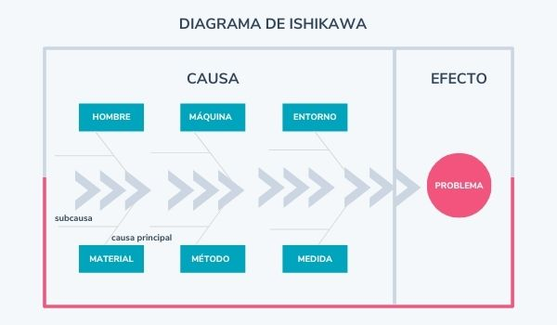

Gracias a él, es todavía más sencillo comprender la manera en que cada causa principal y sus secuelas se encadenan con las siguientes hasta convertirse en un problema. Al implementarlo, es sencillo identificar cómo una amenaza influye en un proceso y qué dificultades conviene resolver primero.

#### **Check list**

Este método se crea en dos momentos. Primero deberás hacer un cuestionario con una o varias personas expertas en tu proyecto, para analizar los momentos críticos de cada una de las etapas. Así sabrás qué se necesita para que todo se lleve a cabo con la menor cantidad de problemas posibles: desde permisos o herramientas hasta la responsabilidad de tus colaboradores, etc.

Entonces puedes crear una check list o lista de verificación para cada una de las etapas del proyecto. Si durante el proceso notas que algo falta o no está saliendo conforme a lo planeado, podrás adelantarte a los problemas que ese primer error o carencia causaría si se deja desatendido.

## **¿Cómo hacer un análisis de riesgos?**

Si es la primera vez que estás por realizar un análisis de riesgos, sigue los siguientes pasos y aprovecha la [plantilla gratuita](https://www.hubspot.es/business-templates/risk-register?hubs_post=blog.hubspot.es/marketing/analisis-de-riesgos&hubs_post-cta=plantilla%20gratuita) que hemos creado en HubSpot.

### 1. Considera los riesgos que amenazan tu proyecto

Haz una lluvia de ideas con las personas que estarán involucradas en el proyecto que estás por emprender, y enumera los riesgos que comúnmente se presentan. Empieza desde lo más simple hasta lo más complicado, por ejemplo:

* El proveedor principal no tiene la materia prima suficiente.
* Restricciones en las aduanas que provocan un retraso en la entrega de materia prima.
* No hay mano de obra suficiente para la fabricación de pedidos.
* Generación de más pedidos personalizados de los que se pueden cumplir.

### 2. Categoriza los riesgos

Una vez que tengas la primera lista, divide los riesgos. Puedes clasificarlos con base en la etapa del proyecto, el responsable de cada tarea u otros parámetros como si se trata de una amenaza interna o externa. Cada análisis requerirá que utilices distintas categorías, ya que involucra diferentes actividades y diversos inconvenientes. No te sorprendas si descubres que las clasificaciones cambian constantemente. De acuerdo con la lista anterior, la categorización de riesgos sería la siguiente:

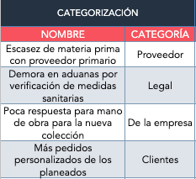

### 3. Califica cada riesgo

Aquí debes darle un valor a cada riesgo de impacto (con una escala de 1 al 4 o más si consideras que es necesario) y también establecer el porcentaje de probabilidad de ocurrencia de cada riesgo. Por eso es importante que el análisis no lo realices en solitario, sino que consultes a las personas que más saben al respecto.

Con estos valores y porcentajes será más fácil que sepas a cuáles riesgos debes poner más atención.

Para el ejemplo utilizado, se indica el impacto (bajo, medio o alto) que tiene en el desarrollo del proyecto para que avance de la mejor manera. Luego de mencionar el porcentaje de probabilidad de que suceda, lo calificas del 1 al 4, según su nivel de importancia.

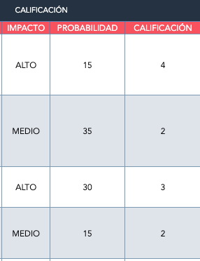

### 4. Piensa en una respuesta o solución para los riesgos

Un plan B o una respuesta no tiene que ser perfecta sino realista. Según el momento en que se presenta cada problema, podrás reaccionar con rapidez o destinar los recursos disponibles en esa etapa. Aquí también es importante que identifiques el elemento clave que ayudará a que las soluciones se pongan en marcha.

Por ejemplo, si a la mitad de tu proyecto tu proveedor clave no puede cumplir con su parte, es imposible que regreses el tiempo y contrates a otro. De cualquier manera, quizá tengas oportunidad de adelantarte a otra etapa, pausar la actual y darle oportunidad a tu proveedor original para ponerse al día y cumplir con lo que te había prometido.

Puedes escribir todas las respuestas que consideres apropiadas, pero es importante que incluyas el disparador, es decir, lo que te indicará que el riesgo que anticipaste puede suceder. Recuerda que lo importante es cubrir todos los frentes posibles de manera realista.

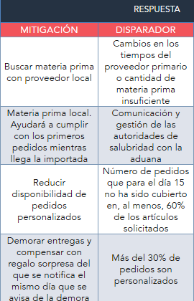

### 5. Calcula de nuevo los riesgos

Con el paso anterior podrás hacer un nuevo cálculo de tus riesgos. A partir de este, ya tendrás una visión más realista sobre las amenazas y el impacto que pueden tener en tu proyecto. Aquí puedes ver cómo hay una nueva calificación para los riesgos, si implementas las soluciones.

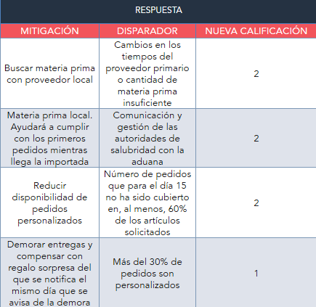

Ahora que ya sabes cómo realizar un análisis de riesgo, te mostramos algunos ejemplos específicos para diferentes industrias y sectores para que sepas cómo lograr una [gestión de riesgos más efectiva](https://blog.hubspot.es/sales/gestion-de-riesgos).

## **5 ejemplos de análisis de riesgo**

### 1. Análisis de riesgo de un hotel

Un hotel quiere abrir un nuevo complejo, pero el espacio de construcción disponible supone algunas desventajas, como un suelo poco estable y un camino poco accesible para llevar tanto al equipo de construcción como el material para construirlo.

Si bien el proyecto hotelero, una vez construido, tiene muchas posibilidades de ser un alojamiento interesante para las personas que buscan destinos muy íntimos y privados, la construcción podría acarrear riesgos físicos para el equipo y altos costos financieros.

Un análisis de riesgo para este proyecto debe analizar si realmente valen la pena todos los gastos extra que podrían generarse si el suelo presenta severos problemas para construir en él o si las maquinarias deben realizar el doble de trayecto para trasladar una menor cantidad de materiales, debido al camino estrecho.

### 2. Análisis de riesgo de un restaurante

Los socios de un restaurante están en un dilema, ya que, ante el aumento de la inflación, muchos de los ingredientes para sus platillos han subido mucho de precio. Uno de ellos considera que lo mejor es aumentar el costo de los platillos para amortiguar el gasto extra, mientras que el otro prefiere comprar ingredientes de menor calidad, pero que los clientes sigan pagando lo mismo para no impactar sus bolsillos y no perderlos.

La idea del primer socio parece más viable, pues la calidad de los alimentos seguiría siendo la misma y los clientes podrían comprender la razón de por qué sus platillos favoritos están subiendo de precio. Además, los comensales no se sentirían defraudados al saber que los ingredientes no son los mismos; algo que sí podría hacer que no regresen al establecimiento.

Un análisis de riesgo puede ayudar al primer socio a comprobarle al segundo que lo mejor es aumentar un poco los costos, pero seguir manteniendo la misma calidad y no quitarle ese valor agregado que los clientes ya están acostumbrados.

### 3. Análisis de riesgo de una empresa de retail

Un supermercado local se está alistando para las ventas navideñas y este año quieren contratar más personal para darse abasto con las entregas y brindar una mejor atención a los clientes, pues en años pasados su gestión sufrió de muchas faltas y hubo quejas por parte de los consumidores.

El análisis de riesgo puede ayudar al gerente y departamento de recursos humanos a determinar cuántos empleados se necesitan contratar a corto plazo y cuánto es el capital disponible para pagarles, sin tener pérdidas o una falta considerable de ganancias.

### 4. Análisis de riesgo de una maderería

Una maderería local ha recibido un proyecto para construir una gran cantidad de difusores de audio. Sin embargo, el cliente está solicitando una cotización para que dichos difusores sean instalados en las ubicaciones correspondientes.

Es importante recalcar que esta maderería no cuenta con personal suficiente ni experimentado en la instalación de este tipo de mobiliario, por lo que deben analizar si lo mejor es contratar a personal externo o tomar el riesgo de realizar la instalación ellos mismos.

Con el análisis de riesgo la maderería podrá comprobar todo lo que necesita en cuanto al material, personal y conocimientos para hacer la instalación y así decidir si el personal actual puede asumir el reto, si lo mejor es hacer una contratación externa o comunicar al cliente que la instalación no se incluye como parte del servicio.

### 5. Análisis de riesgo de una empresa de fabricación

Un gerente de una fábrica tiene que alistarse para la temporada de regreso a clases, que es cuando más pedidos reciben. Para ello, requiere que la operación sea capaz de hacer más productos. Para saber todo lo que necesita en cuestión de materia prima y trabajadores, realiza una encuesta sobre los procesos que se realizan y así conocer el tiempo de producción aproximado actual. Finalmente, sabrá cuánto requiere de cada aspecto para lograr el objetivo.

Como puedes ver, un análisis de riesgo y una [auditoría interna](https://blog.hubspot.es/marketing/auditoria-interna) son necesarios en una empresa para visualizar aquello que puede ser o ya es un problema y así encontrar las soluciones óptimas para mejorar tus operaciones. Recuerda que una buena gestión de tu empresa garantizará tu éxito.